………………………, dnia …………….

OŚWIADCZENIE O ZDARZENIU DROGOWYM

ZGŁOSZENIE ROSZCZENIA Z POLISY OC ZARZĄDCY DROGI
GMINA KONSTANCIN-JEZIORNA

Część A ( wypełnia poszkodowany)
1. Data zdarzenia (data, godzina)
2. Miejsce zdarzenia (miejscowość, nazwa ulicy, km drogi, nr posesji, skrzyżowanie itp.)

3. Właściciel uszkodzonego pojazdu (imię i nazwisko, adres)
……………………………………………………………………………………………….
telefon…………………………… e-mail: ……………………………………….…
4. Użytkownik pojazdu (imię i nazwisko, adres, podstawa użytkowania pojazdu)
......................................................................................................................................................
telefon............................................ e-mail: ……………………………………………...
5. Kierujący pojazdem w chwili szkody ( imię i nazwisko, adres)
…………………………………………………………………………………………………..
telefon…………………………… e-mail: ……………………………………….…

6a. Przedmiot szkody- pojazd
Rodzaj pojazdu: …………………..Marka i model ………………………………………….
Nr rejestracyjny .............................. nr nadwozia (VIN) .............................. ...........................
Rok produkcji:………… ………….Pojemność silnika (cm³)…………………………….….
Moc silnika……………………………Nr dowodu rejestracyjnego ......................................... Badania techniczne ważne do………………. …Przebieg (km) ………………………………
Nr polisy ubezpieczenia OC ...................................wydana przez ...........................................
Przeznaczenie pojazdu:
(użytek własny, transport zarobkowy, działalność gospodarcza, inne – opisać)

6b. Inna szkoda (poza pojazdem TAK NIE

Opis szkody…………………………………………………………………………..……

7.Okoliczności zdarzenia

8. Prędkość pojazdu w chwili zdarzenia …………………
9. Warunki atmosferyczne (deszcz, śnieg, oblodzenie, bez opadów, noc, dzień)
10. Służby powiadomione o zdarzeniu;

Policja (podać jednostkę) ………………………………….
Straż pożarna
Straż Miejska
Inne ……………………………
Nie zgłoszono
11. Świadkowie (nazwiska, adresy zamieszkania, nr telefonów)
......................................................................................................................................................

12. Czy droga była znana poszkodowanemu? (np. dojazd do pracy, okolica miejsca
zamieszkania):

13. SZKIC SYTUACYJNY ZDARZENIA (układ drogi, kierunek jazdy pojazdu- zaznaczony strzałką, pozycja pojazdu po zdarzeniu, znaki drogowe, sygnalizacja świetlna, inne istotne
okoliczności )

14. USZKODZENIA POJAZDU
Prosimy o zaznaczenie znakiem X uszkodzonych części  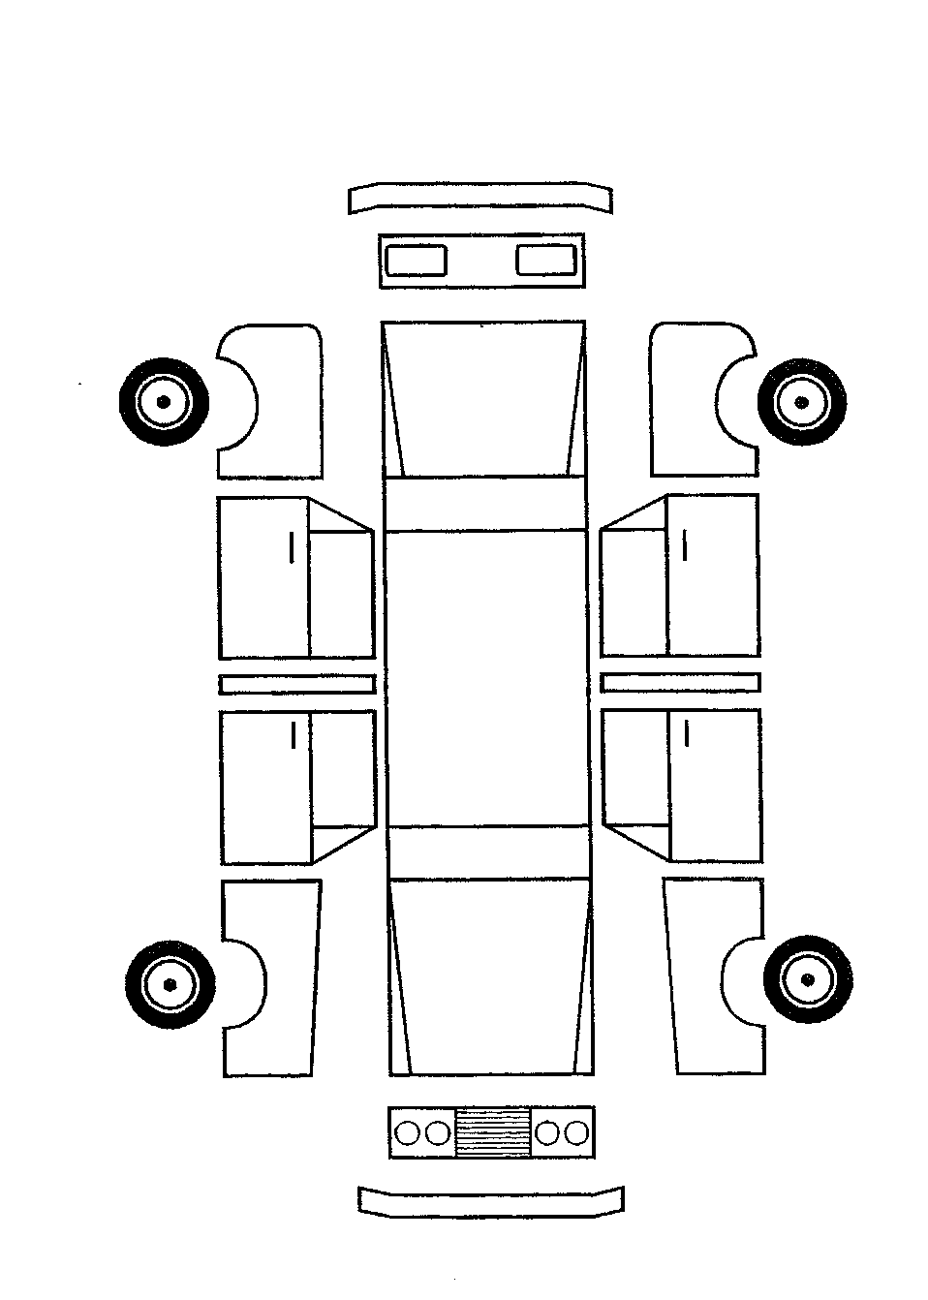 | Opis uszkodzeń powstałych w wyniku ww. zdarzenia  ........................................................................................................................................................................................................................................................................................................................................................................................................................................................................................................................................................................................................................................................................................................................................................

15. OŚWIADCZENIA
- Szacowana kwota roszczenia w złotych zł: słownie:………………

- Uprawniony do odszkodowania oświadcza, że:
- przedmiotowa szkoda została / nie została* zgłoszona w innym Zakładzie Ubezpieczeń.
Jeżeli tak, to w którym (nazwa, adres, numer szkody) ……………………………………..
………………………………………………………………………………………………
- nie otrzymał żadnego odszkodowania z powyższego tytułu od Ubezpieczyciela , jak również od sprawcy wypadku / kolizji oraz nie czyni starań, aby takie odszkodowanie uzyskać.

*niepotrzebne skreślić
- dane podane w niniejszym formularzu są zgodne z prawdą. W przypadku ustalenia innych okoliczności niż powyższe mających wpływ na zasadność lub/i wysokość roszczenia zobowiązuje się do zwrotu wypłaconego odszkodowania oraz kosztów likwidacji szkody w terminie 7 dni od daty otrzymania stosownego wezwania

czytelny podpis:

16. OŚWIADCZENIE KIERUJĄCEGO POJAZDEM
Oświadczam, że w chwili zdarzenia nie znajdowałem się pod wpływem alkoholu lub innych środków odurzających (czytelny podpis):

17. Odszkodowanie należy przekazać:
Posiadacz rachunku: ……………………………………………………………………………….
Numer rachunku bankowego: ……………………………………………………………………..
Zgoda właściciela/współwłaściciela pojazdu na wypłatę odszkodowania na w/w rachunek (czytelny podpis): .......................................................................................................................

18. ZGODY:

Wyrażam zgodę na otrzymywanie korespondencji i kontaktowanie się w sprawie dotyczącej przedmiotowego
roszczenia:
za pośrednictwem poczty (w wersji papierowej)
za pośrednictwem środków komunikacji elektronicznej (adres e-mail)
przy użyciu telekomunikacyjnych urządzeń końcowych (nr telefonu).

Wyrażenie zgody jest dobrowolne i może być wycofane w każdym czasie.

Właściciel ( czytelny podpis) | Użytkownik ( czytelny podpis) | Kierujący pojazdem  (czytelny podpis)

19. Załączniki (właściwe zaznaczyć) :

dokumentację fotograficzną z miejsca zdarzenia

dokumentację fotograficzną uszkodzonego / zniszczonego mienia (aparat z datownikiem)

⁬ oświadczenia świadków

⁬ notatkę służbową policji/straży miejskiej potwierdzającą zdarzenie

⁬ wycena/faktura dokonanej naprawy

inne ………………………………………………..

20. Instrukcja postępowania po szkodzie
- Poszkodowany powinien udokumentować szkodę tak by było możliwe jednoznaczne określenie zakresu szkody i związku przyczynowego między zgłaszanym uszkodzeniem, a przyczyną jego powstania;
- naprawa uszkodzeń pojazdu powinna odbyć się po przeprowadzeniu oględzin przez Ubezpieczyciela chyba, że przeprowadzenie naprawy jest konieczne w celu zapobieżenia zwiększeniu się szkody. W celu sprawnego przeprowadzenia tej procedury konieczne jest podanie numeru telefonu zgłaszającego szkodę;
- w przypadkach gdy naprawa pojazdu w zakresie pozwalającym na jego użytkowanie zostanie przeprowadzona przed dokonaniem oględzin należy pamiętać o zgromadzeniu dokumentacji potwierdzającej zakres szkody i wykonanej naprawy;
- W przypadku braku wskazania numeru konta bankowego Poszkodowanego w chwili zgłoszenia szkody, po zakończeniu postępowania i otrzymaniu decyzji o przyznaniu odszkodowania Poszkodowany składa do urzędu odrębne pismo, ze wskazaniem numerem konta, lub innego sposobu przekazania ewentualnego zwrotu franszyzy.

__________________________________________
Data, czytelny podpis wypełniającego zgłoszenie

Klauzula informacyjna o przetwarzaniu danych (dotyczy osób fizycznych)

Organ informuje, że zgodnie z art. 13 ust. 1 i ust. 2 rozporządzenia Parlamentu Europejskiego i Rady (UE) 2016/679 z 27.4.2016 r. w sprawie ochrony osób fizycznych w związku z przetwarzaniem danych osobowych i w sprawie swobodnego przepływu takich danych oraz uchylenia dyrektywy 95/46/WE (dalej: RODO),:
Administrator danych
Administratorem Pani/Pana danych osobowych jest Burmistrz Miasta i Gminy Konstancin-Jeziorna z siedzibą
w Konstancinie-Jeziornie, ul. Piaseczyńska 77, 05-520 Konstancin-Jeziorna.
Dane kontaktowe: Urząd Miast i Gminy Konstancin-Jeziorna z siedzibą w Konstancinie-Jeziornie,
ul. Piaseczyńska 77, 05-520 Konstancin-Jeziorna, tel.: 22 484 23 00.
Kontakt z Inspektorem Ochrony Danych podany został na stronie internetowej Gminy, zakładka Inspektor Ochrony Danych W sprawach związanych z przetwarzaniem danych osobowych, można kontaktować się
z Inspektorem Ochrony Danych, za pośrednictwem adresu e-mail: iod@gddkia.gov.pl
Cele i czas przetwarzania danych osobowych
Państwa dane osobowe będą przetwarzane w następujących celach:
- rozpatrzenia zgłoszonego roszczenia - podstawą prawną jest Kodeks cywilny,
- przekazania zgłoszonego roszczenia do Ubezpieczyciela w celu wykonania zawartej z nim umowy ubezpieczenia - podstawą prawną jest Kodeks cywilny, ustawa o działalności ubezpieczeniowej
i reasekuracyjnej,
- archiwizowania dokumentacji w celu obrony przed roszczeniem i spełnieniem obowiązku archiwizowania dokumentacji – podstawą prawną jest Kodeks cywilny oraz ustawa o narodowym zasobie
archiwalnym i archiwach.
Okres przechowywania
Państwa dane osobowe będą przechowywane do momentu przedawnienia roszczeń z tytułu umowy ubezpieczenia lub do momentu wygaśnięcia obowiązku przechowywania danych wynikającego z przepisów prawa.
Ujawnianie danych osobowych
Państwa dane osobowe nie będą przekazywane innym podmiotom niż te uprawnione z mocy prawa. Państwa dane będą przetwarzane w urzędzie do momentu ustania celowości ich przetwarzania i zgodnie z przepisami.
Prawa osób, których dane osobowe dotyczą
Przysługuje Państwu prawo do: żądania dostępu do treści swoich danych, ich sprostowania, usunięcia
oraz ograniczenia przetwarzania.
Przysługuje Państwu również prawo wniesienia skargi do organu nadzoru zajmującego się ochroną danych
osobowych.
Organ nadzoru
Organem nadzoru w zakresie ochrony danych osobowych w Polsce jest Prezes Urzędu Ochrony Danych
Osobowych.
Dobrowolność i cel podania danych
Podanie danych jest dobrowolne, lecz niezbędne do rozpatrzenia roszczenia.

Klauzula zgody na przetwarzanie danych osobowych
1. Wyrażam zgodę na przetwarzanie moich danych osobowych przez administratora danych Burmistrza Miasta
i Gminy Konstancin-Jeziorna, z siedzibą w Konstancinie-Jeziornie przy ul. Piaseczyńskiej 77, 05-520 Konstancin-Jeziorna w celu rozpatrzenia roszczenia.
2. Podaję dane osobowe dobrowolnie i oświadczam, że są one zgodne z prawdą.
3. Zapoznałem(-am) się z treścią klauzuli informacyjnej, w tym z informacją o celu i sposobach przetwarzania danych osobowych oraz prawie dostępu do treści swoich danych i prawie ich poprawiania.

_______________________________________
(data i czytelny podpis wnioskodawcy)

